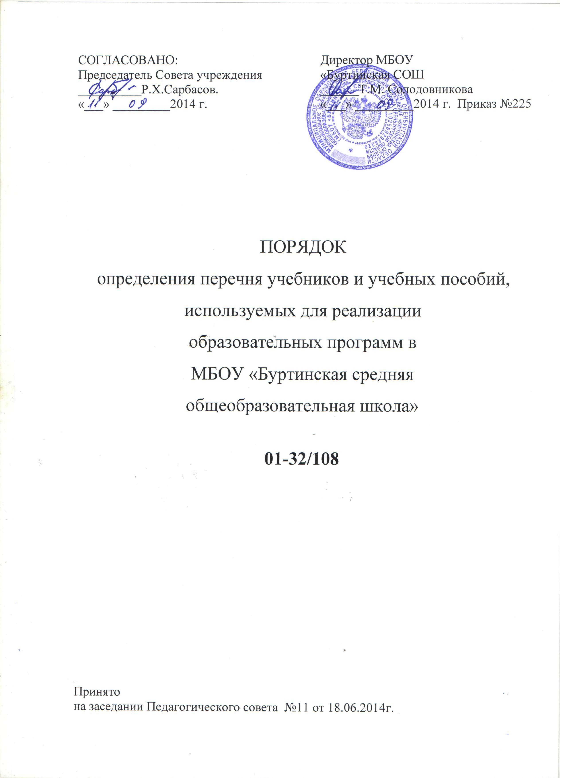

I. ОБЩИЕ ПОЛОЖЕНИЯ

1.1. Порядок определения перечня учебников и учебных пособий,
используемых для реализации образовательных программ в муниципальном бюджетном общеобразовательном учреждении «Буртинская средняя общеобразовательная школа (далее – Порядок) регулируют выбор учебников и учебных пособий для реализации образовательных программ в муниципальном бюджетном общеобразовательном учреждении «Буртинская средняя общеобразовательная школа (далее - Школа).
1.2. Настоящий Порядок разработан в соответствии с п.1 ч 4 ст.18, п.9 ч.3 ст 28 Федерального закона от 29.12.12. №273-ФЗ «Об образовании в Российской Федерации»
1.3 Настоящий Порядок устанавливает взаимодействие структурных подразделений Школы, участвующих:
- в процессе выбора учебников из числа входящих в федеральный перечень учебников, рекомендованных (допущенных) к использованию в образовательном процессе в образовательных учреждениях, реализующих образовательные программы общего образования и имеющих
государственную аккредитацию;
- в процессе учебных пособий, выпущенных организациями, входящими
в перечень организаций, осуществляющих выпуск учебных пособий, которые
допускаются к использованию при реализации имеющих государственную
аккредитацию образовательных программ начального общего, основного
общего, среднего общего образования;
- в определении списка учебников, а также учебных пособий, допущенных к использованию при реализации образовательных программ в школе.
14. При организации образовательной деятельности допустимо использование учебно- методического обеспечения из одной предметно-методической линии.

II. Формирование списка учебников и учебных пособий для реализации
образовательных программ в Школе
.
2.1. Процесс работы по формированию списка учебников и учебных
пособий включает следующие этапы:
- работа педагогического коллектива с Федеральным перечнем учебников,
рекомендованных (допущенных) к использованию в образовательном процессе в образовательных учреждениях, реализующих образовательные программы общего образования и имеющих государственную аккредитацию;
- подготовка перечня учебников, планируемых к использованию в новом учебном году в школе;
- предоставление данного перечня учебников методическим объединениям, председателю совету школы на согласование.

III. Границы компетенции участников образовательных отношений в реализации данного Порядка
.
3.1. Педагогические работники:
3.1.1. Осуществляют выбор учебников, учебных пособий, материалов и иных средств обучения и воспитания в соответствии с образовательной программой школы.
3.2. Методический совет, методические объединения:
3.2.1. Рассматривают выбор учебников, планируемых к использованию
В новом учебном году в школе в соответствии с установленными требованиями.
3.3.Председатель Совета школы:
3.3.1. Согласовывает перечень учебников планируемых к использованию в новом учебном году в школе.
3.4. Педагогический совет:
3.4.1. Утверждает перечень учебников и учебных пособий на учебный год.

IV. Ответственность
4.1. Директор школы несет ответственность за:
- соответствие используемых в образовательной деятельности учебников и учебных пособий Федеральному перечню учебников, рекомендованных (допущенных) к использованию в образовательном процессе в образовательных учреждениях, реализующих образовательные программы общего образования и имеющих государственную аккредитацию.
4.2. Заместитель директора по учебно-воспитательной работе несет
ответственность за:
-определение списка учебников в соответствии с Федеральным перечнем учебников, рекомендованных (допущенных) к использованию в
образовательном процессе в образовательных учреждениях, реализующих
образовательные программы общего образования и имеющих государственную аккредитацию;
-осуществление контроля использования педагогическими работниками в ходе образовательной деятельности учебных пособий и материалов, учебников в соответствии со списком учебников и учебных пособий, определенным школой,
с образовательной программой, утвержденной приказом директора школы.
4.3. Заведующий библиотекой несет ответственность за:
- наличие в библиотеке учебников в соответствии с Федеральным перечнем
учебников, рекомендованных (допущенных) к использованию в
образовательном процессе в образовательных учреждениях, реализующих
образовательные программы общего образования и имеющих государственную аккредитацию;
- достоверность информации об имеющихся в фонде библиотеки школы
учебниках и учебных пособиях;
-достоверность оформления заявки на учебники и учебные пособия в
соответствии с реализуемыми школой образовательными программами и
имеющимся фондом библиотеки.
4.4. Учителя – предметники несут ответственность за:
- качество проведения процедуры согласования перечня учебников и учебных пособий на соответствие учебно-методическому обеспечению из одной предметно
-методической линии; требованиям федерального государственного образовательного стандарта; федеральному перечню учебников; образовательным программам, реализуемым в школе;
-определение минимального перечня дидактических материалов для учащихся
(рабочие тетради, контурные карты и т.д.), приобретаемых родителями законными представителями), в соответствии с образовательными программами, реализуемыми в школе;
-достоверность информации для формирования списка учебников и учебных пособий для учащихся на предстоящий учебный год.
4.5. Классные руководители:
4.5.1. Доводят до сведения родителей следующую информацию:
- о комплекте учебников, по которому будет осуществляться обучение учащихся класса;
- о наличии данных учебников в библиотечном фонде школы;
- о сохранности учебников учащимися класса.
4.6. Родители:
4.6.1. Принимают решение об участии в формировании учебного фонда
на собраниях классов или общешкольном родительском собрании.
4.6.2. . Несут материальную ответственность за учебники и учебные пособия, полученные из фонда библиотеки Школы.

